**TUGAS**

**KOMUNIKAS DAN DATA**

**Nama : Wisnu Wahyu Aji**

**NIM : L200150003**

Tugas 2

1. Menggunakan F = 5 Hz dan Phase = 60 :

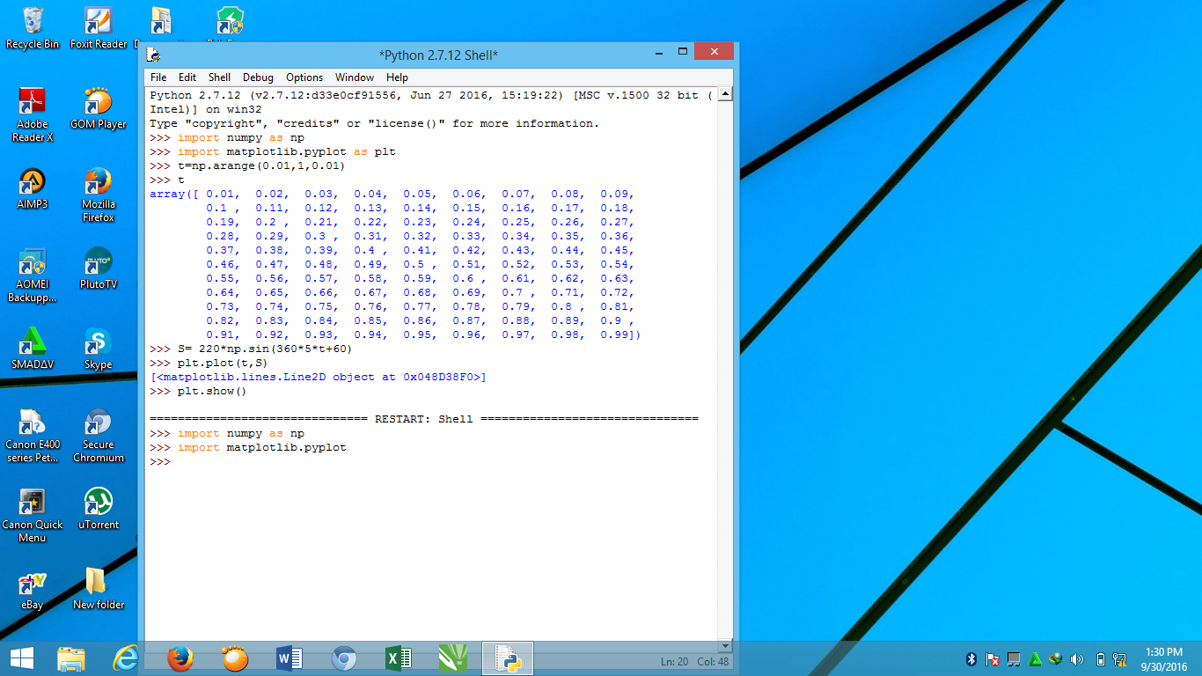

* Kurva sinus :

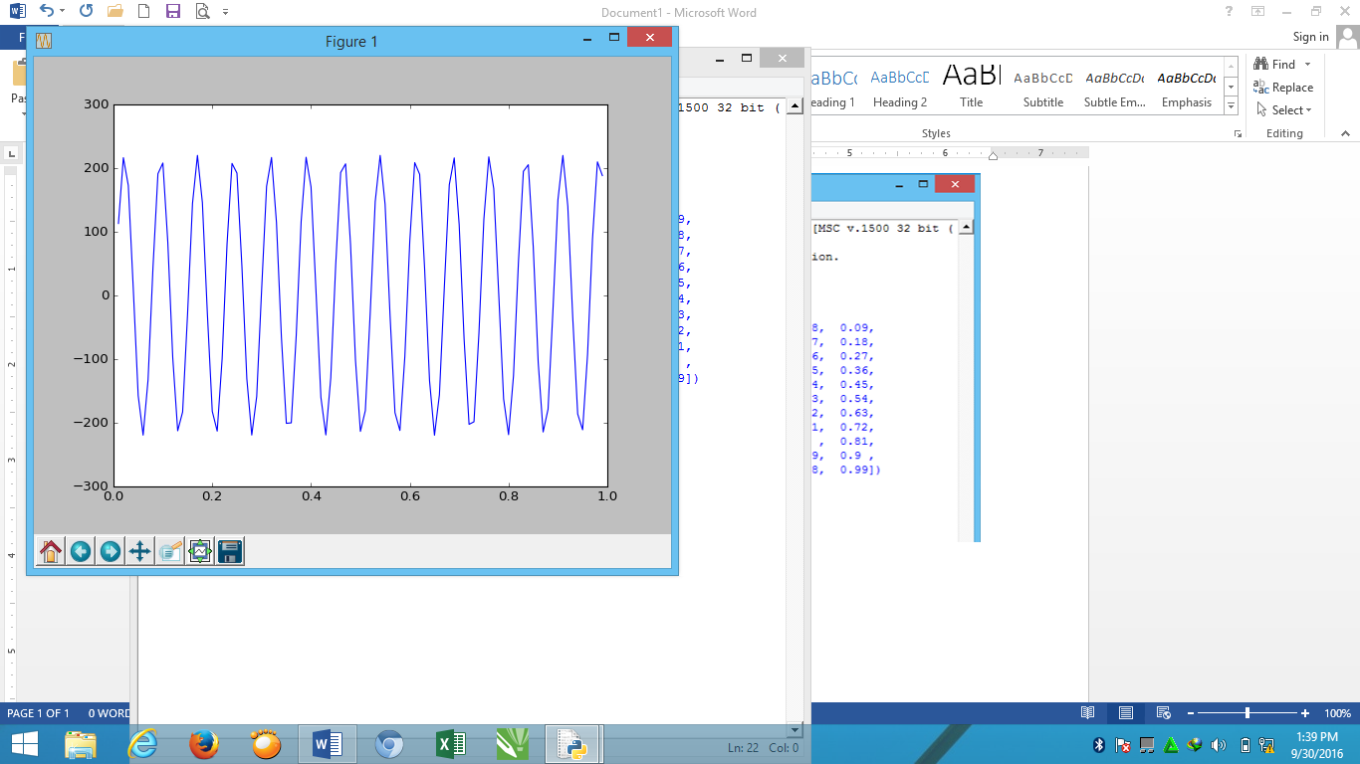

1. Menggunakan F = 5 Hz dan Phase = 100 :

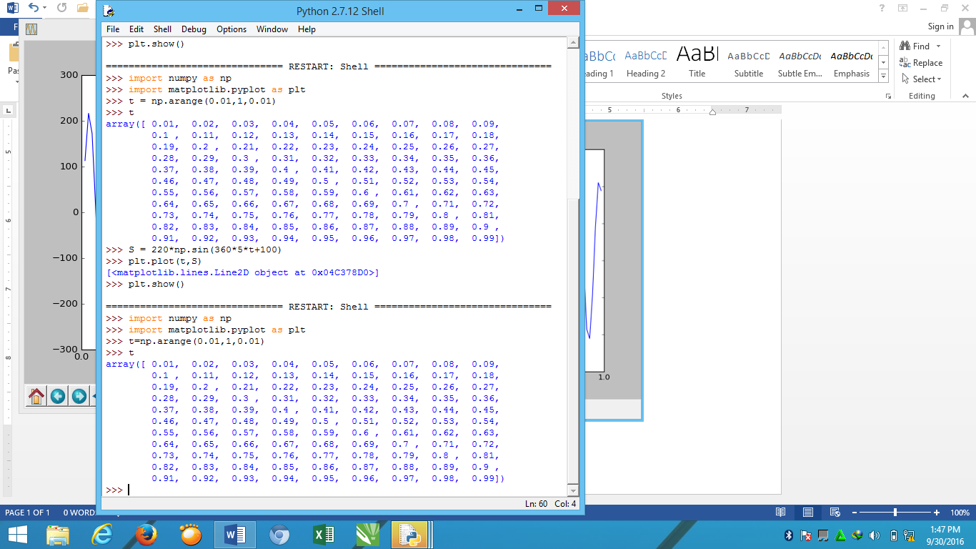

* Kurva sinus :

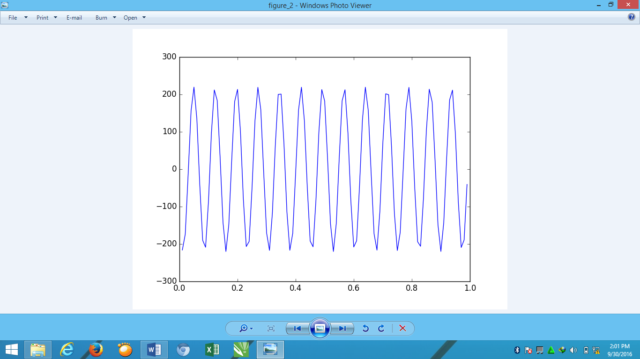

1. Menggunakan F = 10 Hz dan Phase = 60 :



* Kurva sinus :

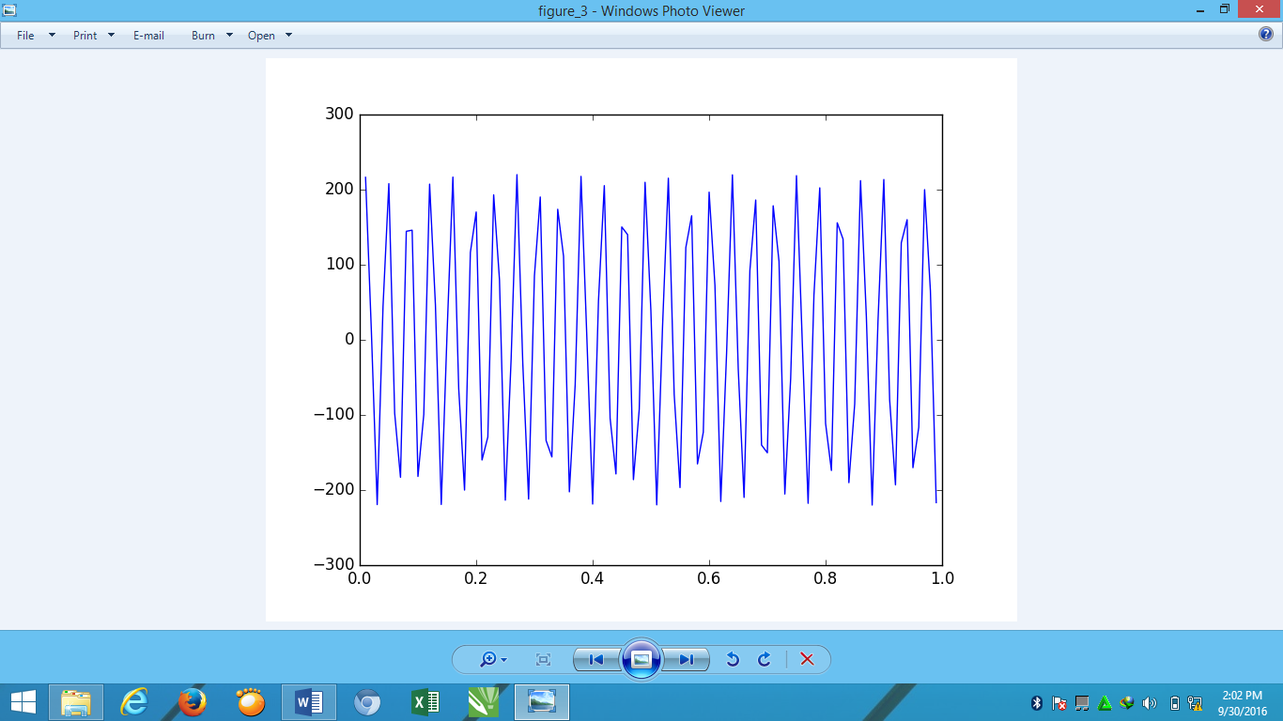

1. Menggunakan F = 10 Hz dan Phase = 100 :

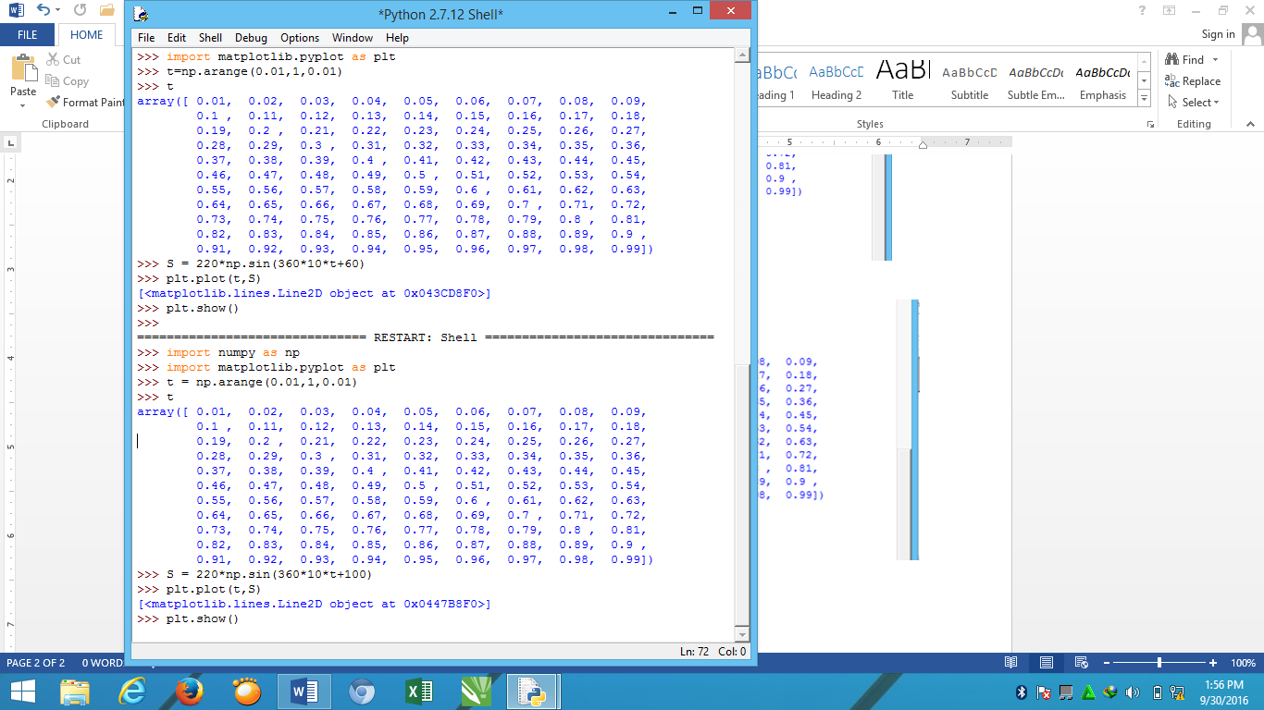

* Kurva sinus :

